Günlük Yaşamda Bilim |  | 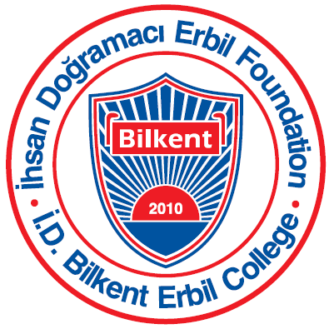
2.Sınıflar Sorgulama Unitesi 7Aralık – 23 Ocak
Sorgulama Unitesi
Ana fikir : Maddeler belli bir biçimde davranır ve etkileşirler ve bu da bizim maddeleri nasıl kullanacağımızı belirler.
Sorgulama Anahatları :  - Maddenin halleri  - Maddenin hal değişimi  - Maddeleri yeni durumlara uyarlama ve uygulama | Öğrenme Kazanımları :  - Öğrenciler malzemelerin özelliklerini araştırırlar.  - Öğrenciler malzemelerin özelliklerinin kullanımı araştırırlar  - Öğrenciler deneylere katılarak maddenin değişimini gözlerler.  - Öğrenciler maddenin nasıl değiştiği hakkında arastırma yapar ve bu bilginin gerçek hayatta nasıl kullanıldığını öğrenir.  - Öğrenciler maddenin halleri konusunda pratik uygulama yapmak için ilk elden tecrübe kazanırlar ve çeşitli yerleri ziyaret ederler.
Dil :
- Öğrenciler prosedurel metin biçimini kavrarlar.
- Öğrenciler tarifi nasıl uygulayacaklarını ya da nasıl tarif vereceklerini sözlü ve yazılı olarak ifade ederler.
- Öğrenciler tarif metni yazma, okuma, hatırlama stratejilerini ve süreçlerini öğrenirler.
Matematik :
- Standart ve doğal ölçü birimleri.
- Ölçü birimleri
- Ölçü aracları
- Matemetik kavramlarını yemek pişirmeye uyarlama.
- Sürekli : Sayılarla toplama ve çıkarma
PE:
- Öğrenciler atlama, koşma ve sıçrama ile ilgili özel teknikleri öğrenmenin atletizimdeki gelişimlerini nasıl geliştireceğini öğrenecekler.
Sanat :
- Öğrenciler deneysel sanat çalışmaları ve farkli materyaller kullanarak 3 boyutlu calismalar yapacaklar.
- Kulladiklari malzemelerin ozellikleri hakkinda sorgulamalar yapacaklar.
BT:
- PowerPoint programını kullanarak sunum hazırlarma
- Resim ve yazı ekleme
- Geçiş efekti ve diğer animasyonları uygulama
Müzik:
- Ogrenciler farkli materyalleri kullanarak muzik aleti yapacaklar.
- Ogrenciler kendi urettikleri enstrumanlari sectikleri muzik esliginde calacaklar.

Hatirlatmalar : | Onemli gunler :
Velilerimizin okula gelerek bir yemek tarifini bizimle paylasmalarini rica ediyoruz. Gonullu olmak isterseniz lutfen sinif ogretmeniyle iletisime geciniz.

Fatma: I added some outcomes in the UOI box. Kindly change the dates too. Thanks…

